**INSTRUCTIVO REGISTRO SOCIAL DE HOGARES**

El Registro Social de Hogares es un sistema de información cuyo fin es apoyar los procesos de selección de beneficiarios de un conjunto amplio de subsidios y programas sociales. El Registro es construido con datos aportados por el hogar y bases administrativas que posee el Estado, proveniente de diversas instituciones

Para solicitar un registro nuevo debe contar con lo siguiente:

* Clave única y/o cédula de identidad vigente
* Documento que acredite residencia
* Boleta de servicios básicos (luz o agua)
* Certificado de residencia (se solicita en junta de vecinos)

**Pasos para solicitar registro social de hogares online**

* Ingresar a [www.registrosocial.gob.cl](http://www.registrosocial.gob.cl)
* Seleccionar obtener mi cartola
* Seleccionar ingresar con clave única o clave run (nª rut / nª documento / fecha de nacimiento)

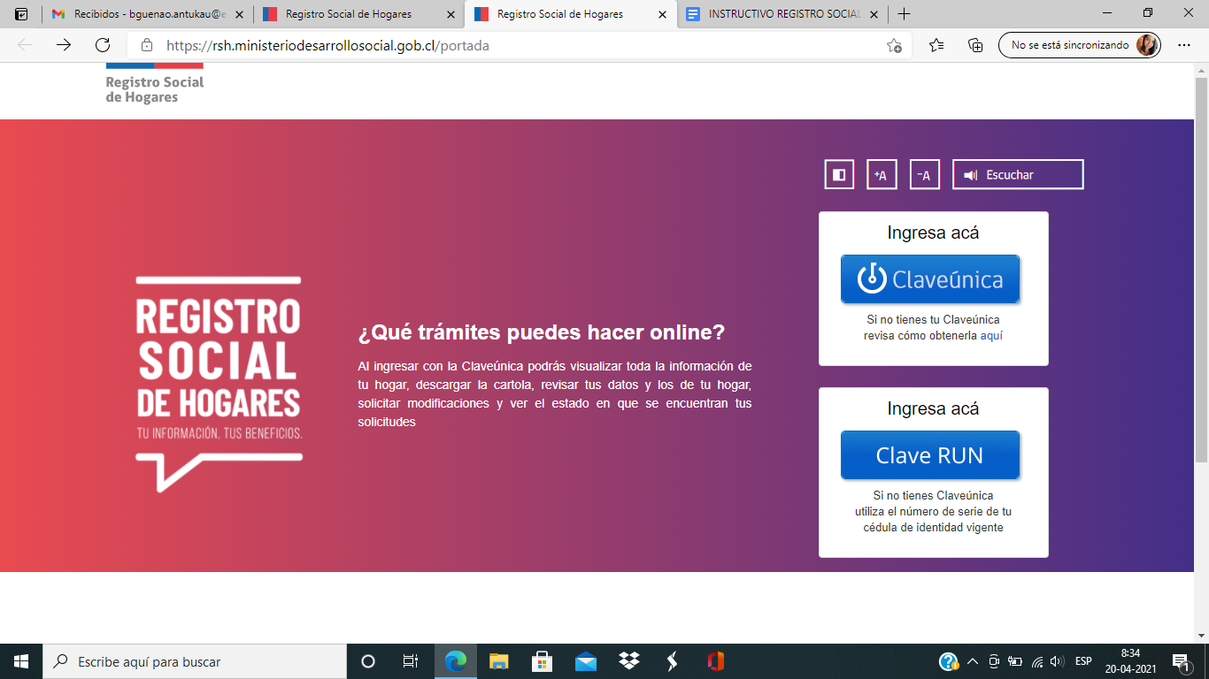

* En el caso de seleccionar clave run, Ingresar datos solicitados:

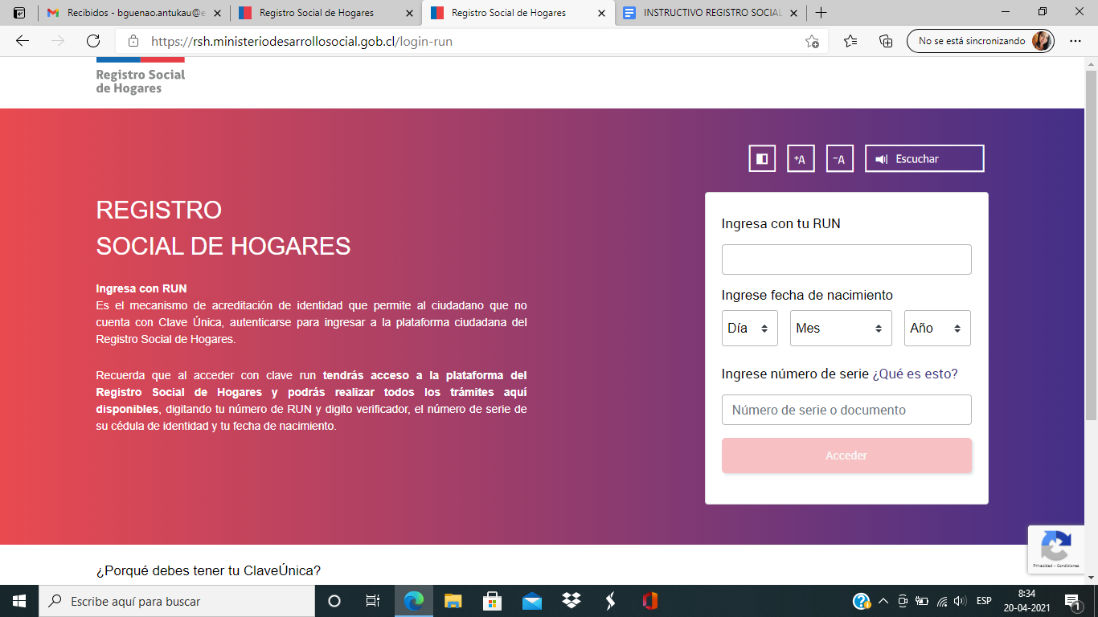

**Paso 1: DATOS DE CONTACTO**

* Ingresar datos de contacto e información solicitada, luego marcar declaró que los datos son reales, finalmente pinchar en botón rojo  **CONTINUAR**

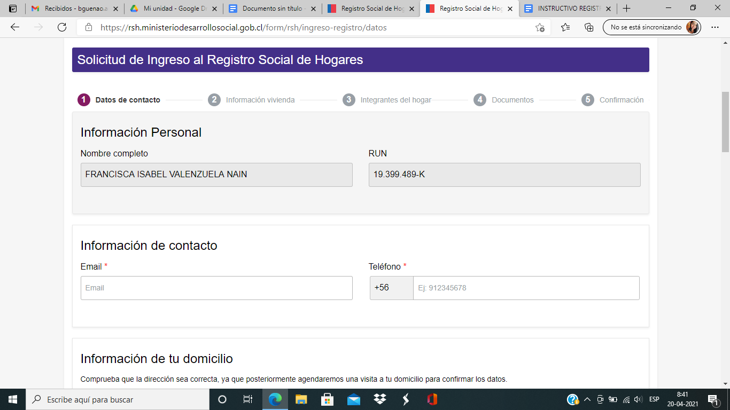

**Paso 2: INFORMACIÓN DE LA VIVIENDA**

* Ingresar datos solicitados. Las preguntas con asteriscos (*) son de caracter obligatorias.
* Una vez contestadas las preguntas pinchar en continuar.

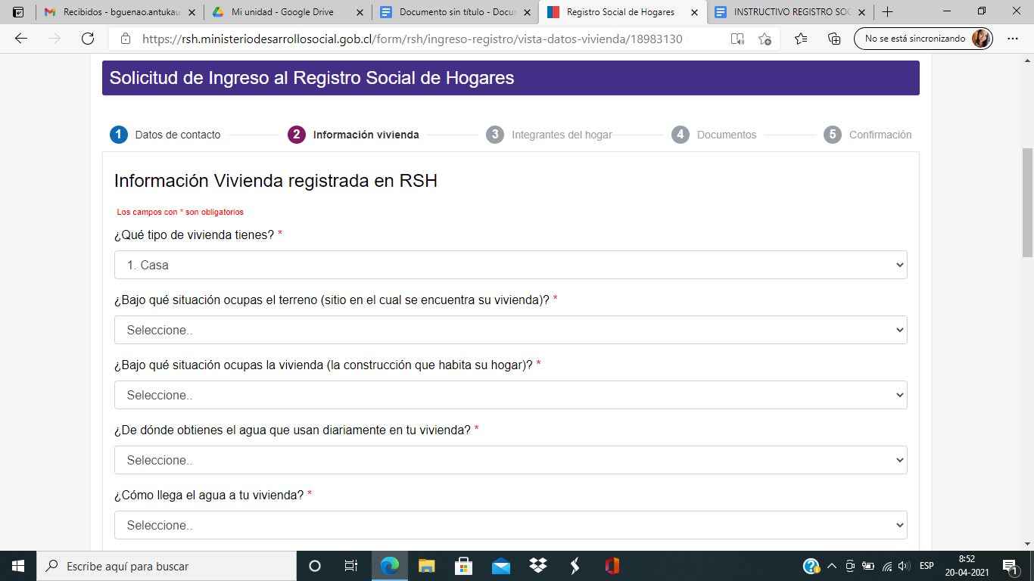

**Paso 3: INTEGRANTES DE LA VIVIENDA**

* Seleccionar editar ingresos e indicar montos mensuales de remuneraciones y pensiones, en caso de no haber recibido montos completar ingresando 0
* Presionar en guardar y continuar

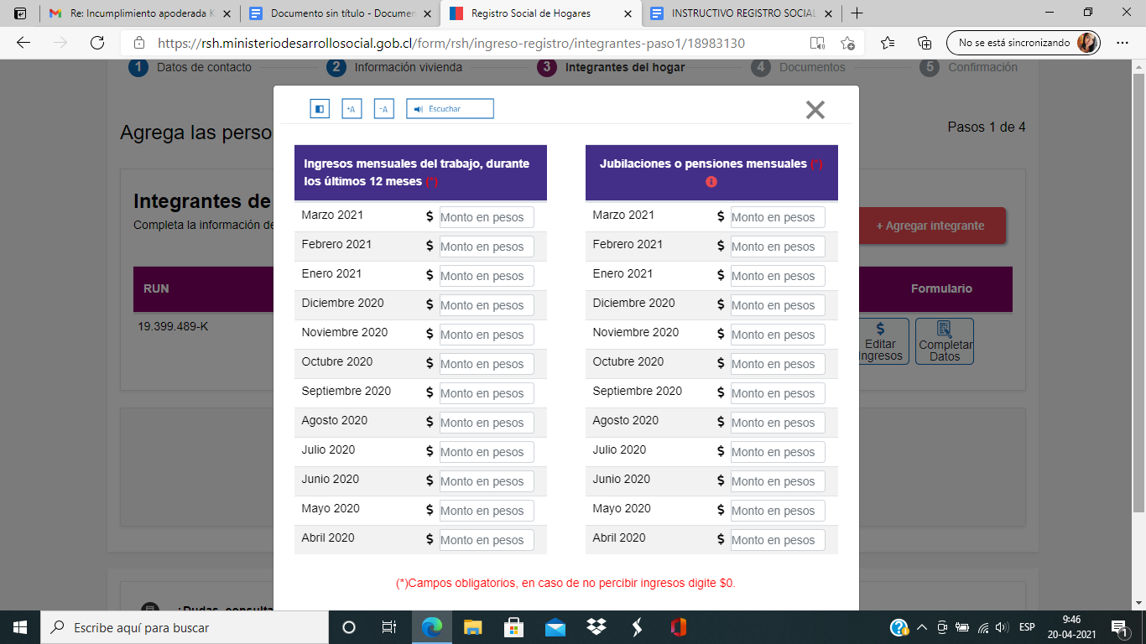

* Luego pinchar en completar datos
* Contestar preguntas y continuar

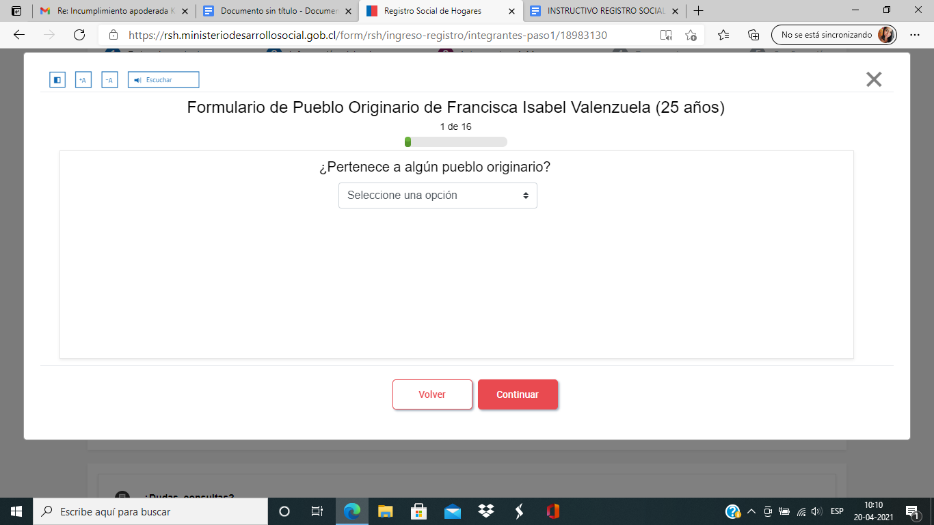

* En la misma página se solicita agregar integrante (casilla roja), si fuese necesario.

**Paso 4: DOCUMENTOS**

* Subir documento de acreditación de la vivienda, puede ser boleta de insumos básicos como agua y/o luz, o bien un certificado de residencia, el cual se solicita en la junta de vecinos a la cual pertenece.
* Pinchar en adjuntar documento y luego subir archivo.

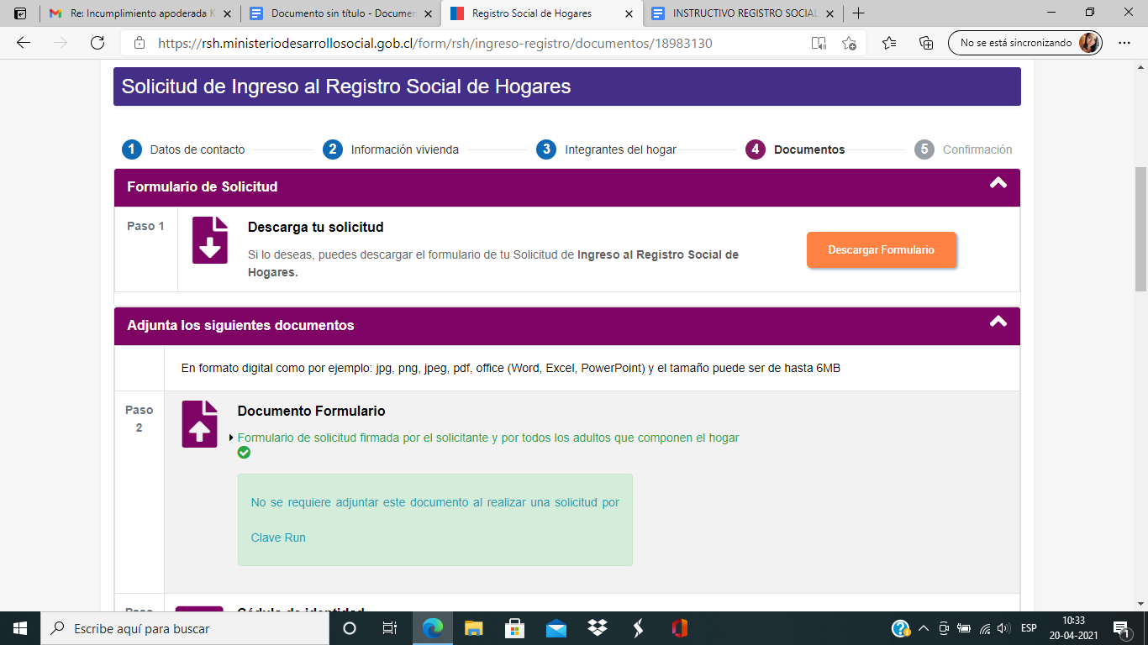

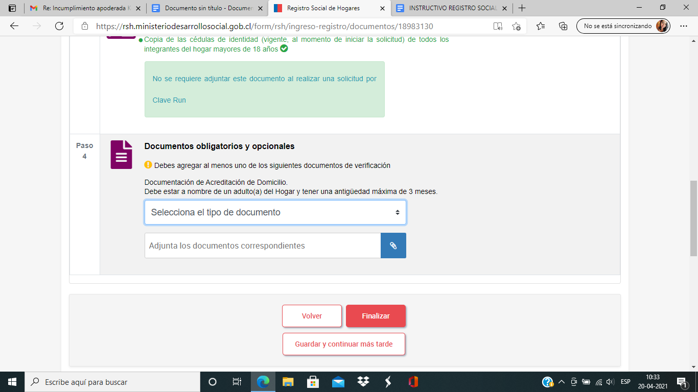

* Una vez subido el documento, pinchar en **FINALIZAR**